

**Projekt inżynierski**

**Temat projektu:** *System do zarządzania pracami dyplomowymi*

**Opiekun projektu:** *dr inż. Wiesław Paja*

**Autor projektu:** *Jakub Kuśnierz, Informatyka rok II*

**Data wykonania:** *semestr letni roku akademickiego 2016/2017*

1. **Cel projektu**

System zarządzania pracami dyplomowymi oferuje funkcjonalność wystarczającą do osiągnięcia podstawowego celu projektu, jakim było uporządkowanie procesu zbierania ofert tematów prac dyplomowych od pracowników naukowo-dydaktycznych i wspomaganie „zapisywania” się studentów na poszczególne prace. System umożliwia współpracę promotorów prac oraz studentów. W wyniku działania systemu powstała strona internetowa zawierająca wykaz wszystkich tematów prac dyplomowych, oraz wykaz gotowych prac.

**2. Użyte technologie/programy:**

- Baza danych została wykonana w MySQL

- Interfejs graficzny wykonany został w języku java

- Do pisania interfejsu wykorzystane zostały następujące technologie:

* Spring w wersji 4.2.5
* Spring Security w wersji 4.0.4
* Hibernate w wersji 5.1.0

- Do zarządzania projektem używany jest Maven w wersji 4.0

- Strona www wykonana została w technologii JSP (JavaServlet Pages)

- Do uruchamiania aplikacji wykorzystany został Apache Tomcat w wersji 2.2

- Projekt napisany został w programie IntelliJ IDEA

Przy tworzeniu aplikacji wykorzystany został wzorzec projektowy **Model-View-Controller** który służy do organizowania struktur aplikacji posiadających graficzny interfejs użytkownika. Użyty został również komponent **Data Access Object** którywykorzystywany jest do komunikacji między aplikacją a źródłem danych (np.. bazą danych). DAO stosowany w modelu MVC oddziela dostęp do danych od logiki warstwy prezentacji.

Aplikacja w języku java zawiera 20 klas, 4 interfejsy, 18 stron JSP oraz kilka plików konfiguracyjnych. Budowa aplikacji pokazana została na poniższych zdjęciach.

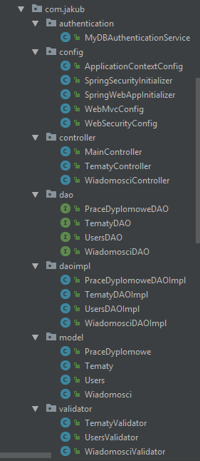

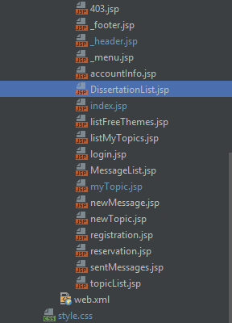

1. **Harmonogram prac**

Prace nad systemem wykonywane były zgodnie z diagramem utworzonym przy wstępnej charakterystyce projektu. Jednak z powodu małego doświadczenia niektóre części projektu zostały przeszacowane a inne niedoszacowane czasowo. Zbyt dużo czasu w diagramie przeznaczone zostało nad pracą z bazą danych, dlatego udało się wykonać to zadanie w dużo krótszym czasie niż pierwotnie zostało założone. Zaoszczędzony czas został wykorzystany przy realizacji najtrudniejszego zadania w projekcie jakim była implementacja wszystkich funkcjonalności serwisu.

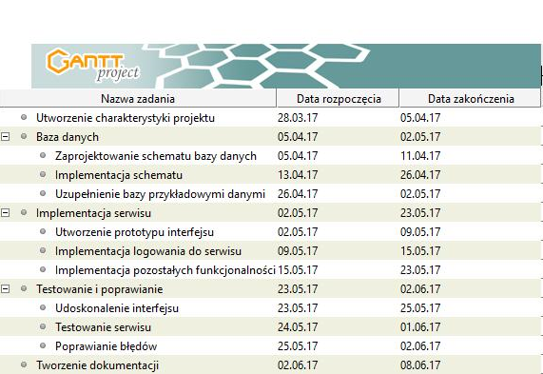

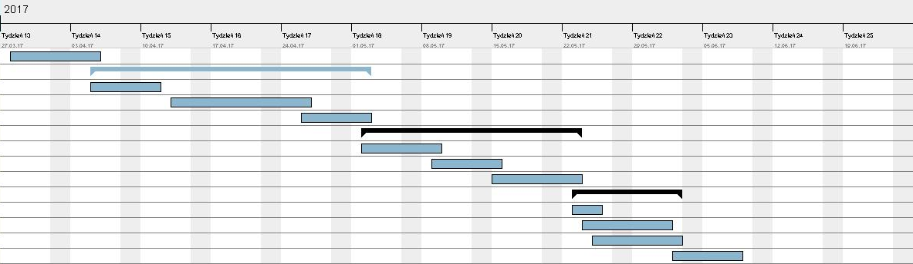

1. **Funkcjonalności systemu**

Po wejściu na stronę systemy do zarządzania pracami dyplomowymi ukazuję się strona główna, z której mamy dostęp do zalogowania oraz listy tematów i prac dyplomowych.

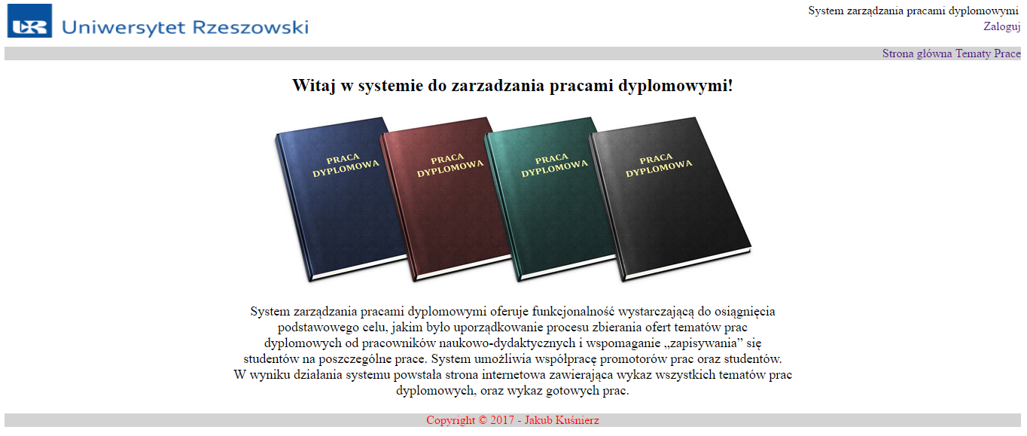

**Opis poszczególnych funkcjonalności:**

1. **Logowanie**

W aplikacji istnieją trzy rodzaje kont użytkowników (student, promotor i administrator). Po zalogowaniu na konto studenta dostajemy możliwość wysyłania wiadomości, przeglądania skrzynki pocztowej, rezerwacji tematu pracy oraz edytowania swojej pracy gdy mamy przydzieloną. Jako promotorzy dostajemy dostęp do innych opcji takich jak: tworzenie nowych tematów, przeglądania listy własnych tematów i akceptowania oraz odrzucania rezerwacji tematu przez studenta. Promotor może również wysyłać i przeglądać wiadomości. Administratorzy systemu posiadają dostęp do wszystkich funkcjonalności studentów i promotorów.

**Przykładowe dane logowania:**

Konto z prawami studenta:

Login: *stu*

Hasło: *stu*

Konto promotora:

Login: *jBatory*

Hasło: *jBatory*

Konto administrator:

Login: *admin*

Hasło: *admin*

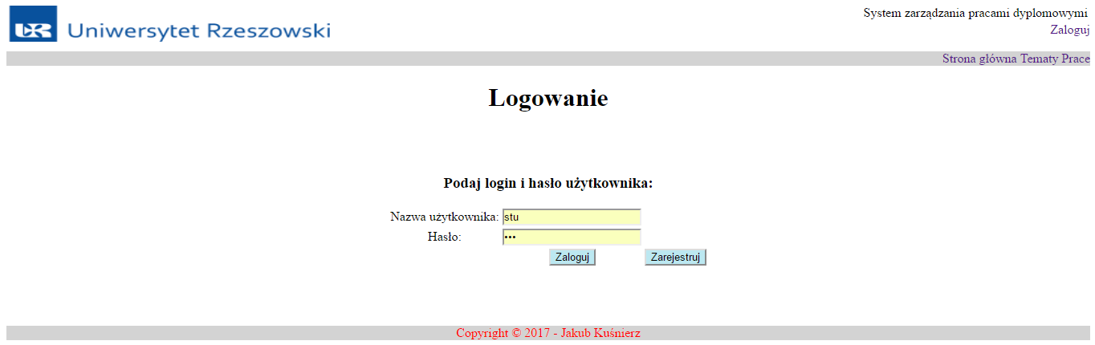

Bezpośrednio ze strony logowania jest dostęp do przycisku Zarejestruj który przekierowuje nas na stronę wyświetlającą formularz rejestracji nowych klientów. Po wprowadzeniu w nim poprawnych danych (mechanizm walidacji danych sprawdza ich poprawność i wyświetla odpowiedni komunikat w przypadku błędnego uzupełnienia) zostaje utworzone w bazie konto nowego studenta lub promotora.

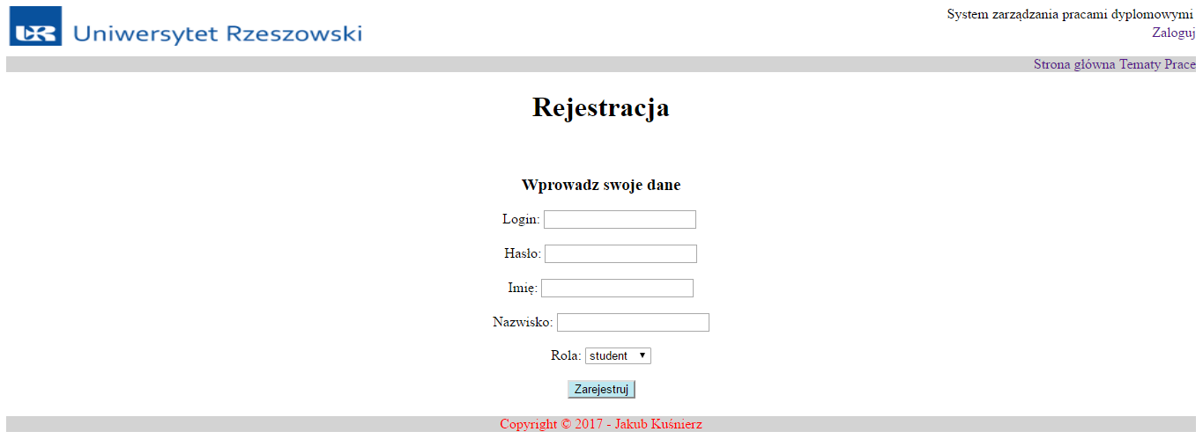

Po poprawnym zalogowaniu na konto przycisk logowania zastępują dwa inne. Pierwszy w którym jest podana nazwa zalogowanego użytkownika przenosi nas na podstronę wyświetlającą informację o użytkowniku, natomiast drugi służy do wylogowywania z konta.



1. **Tworzenie nowego tematu**

Będąc zalogowany jako promotor możemy dodawać nowe tematy prac dyplomowych. Aby to zrobić wybieramy z menu *dodaj temat* i po otwarciu formularza uzupełniamy nazwę tematu. Mechanizm walidacji sprawdzi czy wpisany temat ma przynajmniej 10 znaków długości, jeżeli nie wyświetli komunikat o niepoprawnie wprowadzonym temacie.

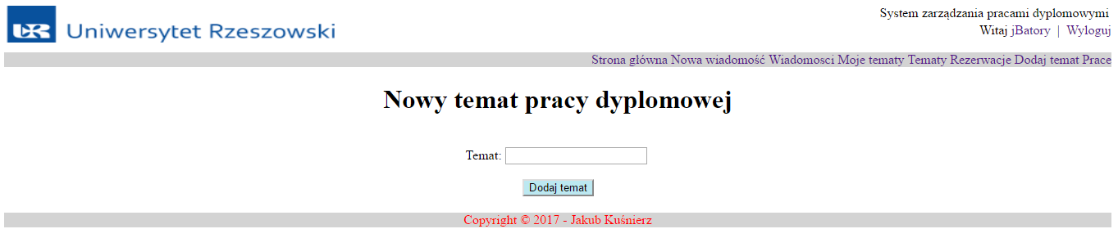

1. **Wyświetlanie listy tematów**

Wybranie z menu przycisku *tematy* przenosi nas na stronę z listą tematów. Opcja ta jest dostępna również dla użytkowników niezalogowanych. Na stronie w tabeli wyświetlony zostaje promotor, temat oraz status danego tematu.

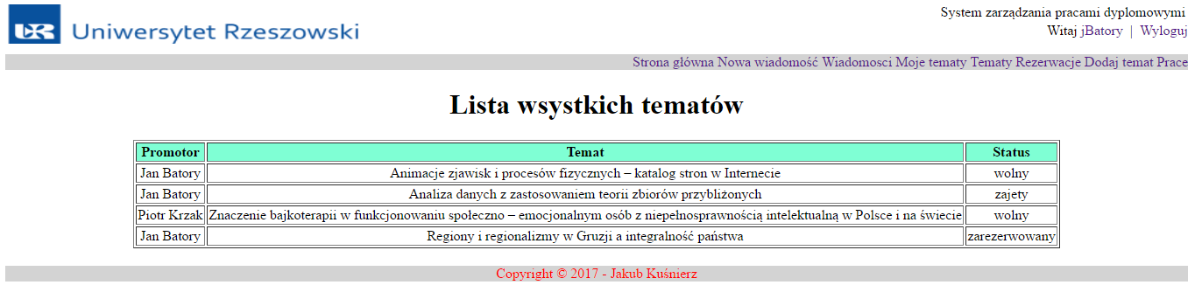

1. **Moje tematy**

Na podstronie *moje tematy* dostępnej dla promotorów naszym oczom ukazuję się tabela przedstawiająca listę wszystkich tematów dodanych przez zalogowanego promotora wraz z ich statusem. Promotor może z tej podstrony usunąć temat ale tylko wtedy gdy jego status to *wolny*. Jeżeli status jest inny (np. zarezerwowany lub zajęty) promotor nie ma dostępu do przycisku usuń.

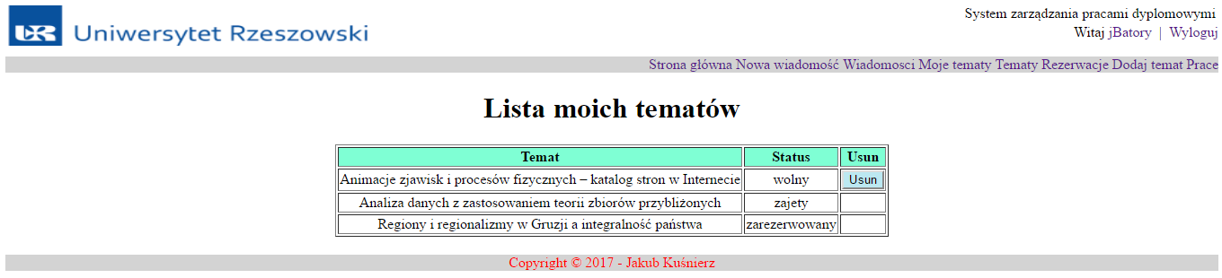

1. **Prace**

Strona *prace* jest dostępna dla wszystkich użytkowników nawet tych niezalogowanych. Wchodząc na nią ujrzymy tabele przedstawiającą autora pracy, temat pracy oraz status.

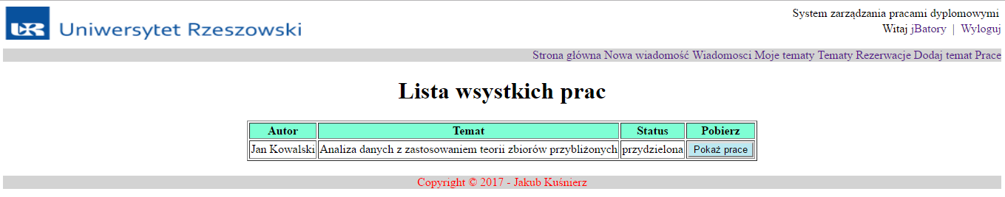

Przycisk *pokaż prace* dostępny w tabeli przenosi nas do podglądu PDF naszej pracy. Z podglądu możemy pobrać prace, wydrukować ją oraz dowolnie zmniejszać oraz powiększać dla lepszego komfortu jej czytania.

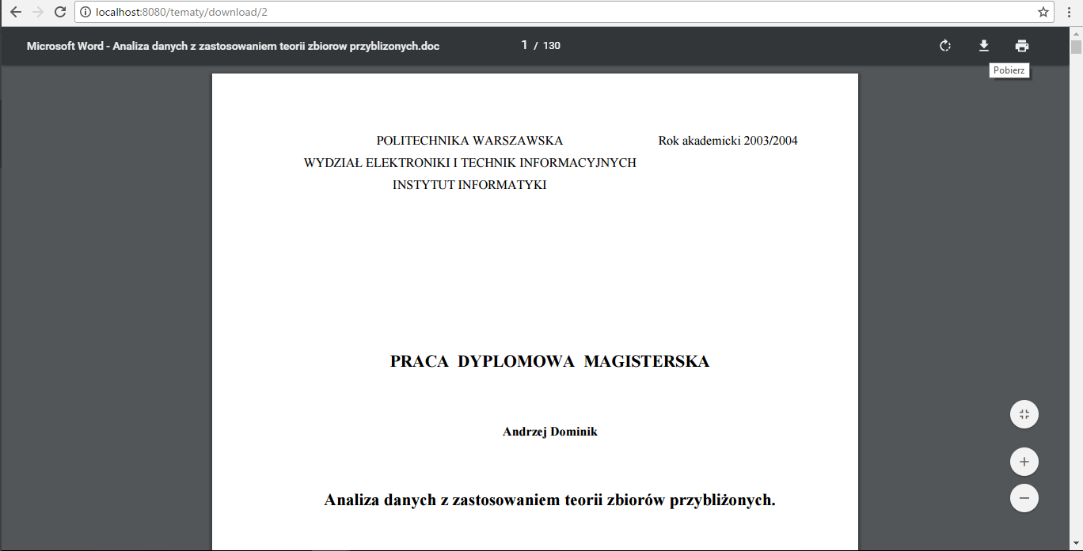

1. **Rezerwacje**

Rezerwacje to podstrona do której mają dostęp tylko promotorzy. Aby na nią przejść należy z menu wybrać przycisk *rezerwacje*. Wchodząc na nią widzimy listę zapytań o rezerwacje tematów. Widzimy tu który student chce zarezerwować temat oraz nazwę tego tematu. Przy każdym zapytaniu mamy dwa przyciski *zaakceptuj* i *odrzuć*. Klikając zaakceptuj status tematu zmienia się na przydzielony oraz w bazie danych w tabeli pracedyplomowe zostaje utworzona nowa pusta praca przydzielona użytkownikowi który rezerwował temat. Gdy klikniemy odrzuć rezerwacja zostanie anulowana i temat powróci na listę wolnych tematów.

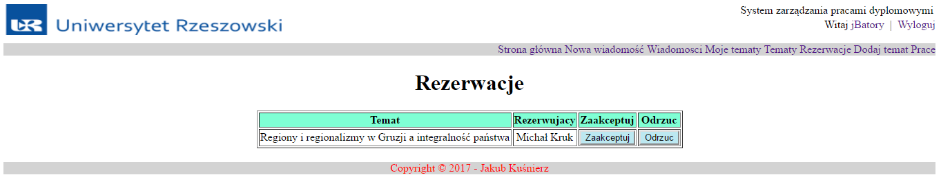

1. **Wiadomości**

Zalogowani użytkownicy mają możliwość wysyłania wiadomości do innych użytkowników. Aby wysłać wiadomość wybieramy w menu *nowa wiadomość*. Następnie w formularzu podajemy adresata oraz uzupełniamy temat i treść wiadomości. Jeżeli adresat istnieje w bazie a temat i treść nie są puste wiadomość zostanie wysłana. W innym wypadku wyświetlony zostanie komunikat z odpowiednim błędem.

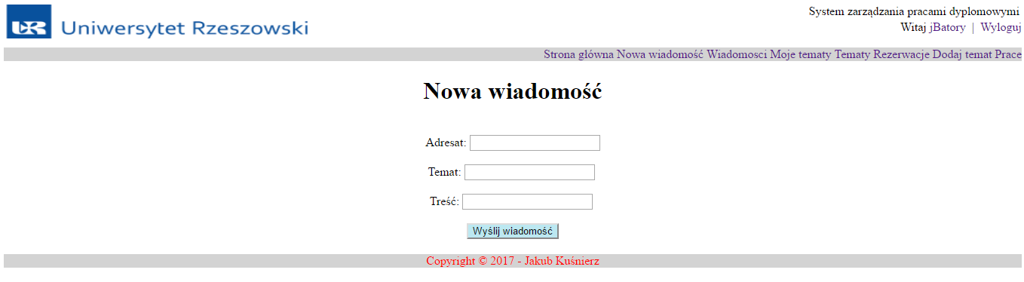

Wysłane i otrzymane wiadomości możemy przeglądać w podstronie *wiadomości* do której mamy dostęp z menu. Wchodząc w tą podstronę ukazuję nam się nasza skrzynka odbiorcza z wiadomościami. Przyciskiem *usuń wiadomość* możemy usuwać wiadomości z naszej skrzynki odbiorczej. Przycisk *skrzynka nadawcza* przenosi nas na stronę gdzie widzimy wiadomości wysłane przez nas do innych użytkowników.

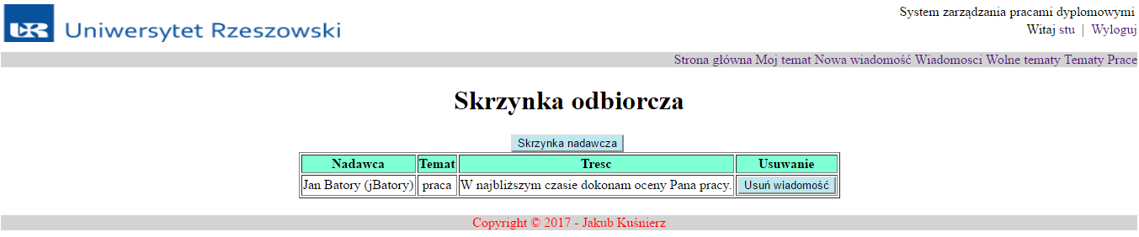

1. **Wolne tematy**

Strona wolne tematy jest dostępna dla studentów. Mogą oni na niej zarezerwować temat pracy dyplomowej. Prośba o rezerwacje wysyłana jest do promotora który decyduje o zaakceptowaniu lub odrzuceniu rezerwacji. Każdy student może mieć maksymalnie 1 rezerwacje. Gdy student ma już przydzielony temat po kliknięciu przycisku zarezerwuj wyświetli mu się komunikat, że nie może zarezerwować więcej tematów.

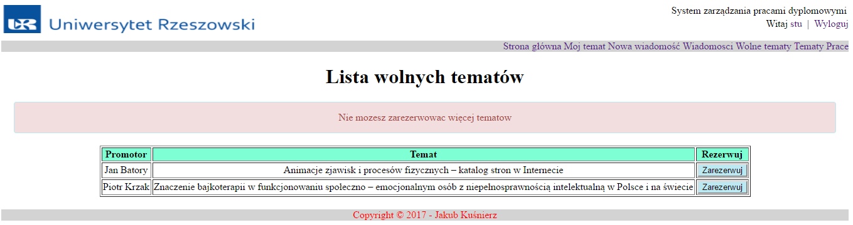

1. **Mój temat**

Strona *mój temat* dostępna jest dla studentów. Jeżeli nie mamy przydzielonego tematu wyświetli nam informację, o braku przydzielonego tematu. Gdy będziemy posiadali temat znajdziemy na niej informacje o nazwie tematu, promotorze naszej pracy oraz jej statusie. Dostępny jest także przycisk *pokaż prace* który przenosi nas do widoku pdf naszej pracy. Na samym dole pracy mamy przycisk *edytuj prace* którym po wybraniu pliku pdf z dysku edytujemy naszą pracę zastępując wcześniejszą wersję aktualną.

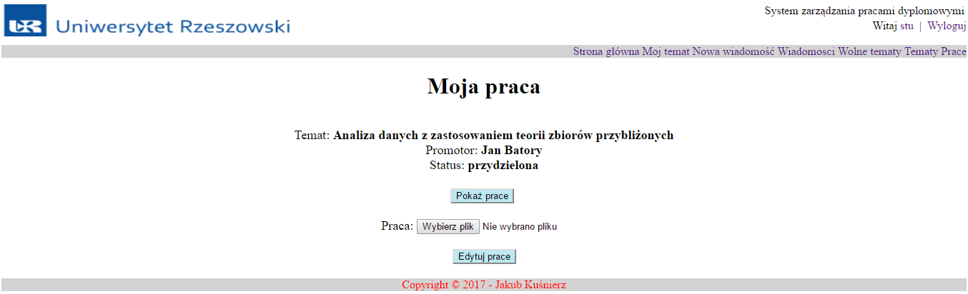

1. **Wybrane fragmenty kodu**
2. **Wywołanie procedury MySQL**

Do wywoływanie procedur MySQL w projekcie najczęściej wykorzystywany został obiekt entity managera. Aby wywołać procedurę należy przypisać ją do obiektu klasy StoredProcedureQuery. W wywołaniu podajemy nazwe procedury. Następnie rejestrujemy wszystkie parametry podane przy implementacji procedury określając ich typ oraz podając informację czy parametr jest wejściowy (IN) czy wyjściowy (OUT), parametr może być również połączeniem obu powyższych typów (INOUT). Po rejestracji parametrów musimy przypisać wartość parametrom wejściowym. Na koniec wykonujemy zapytanie do bazy oraz zamykamy obiekt entity menagera. Procedury w naszej bazie wykonują dodawanie, usuwanie oraz aktualizowanie rekordów.

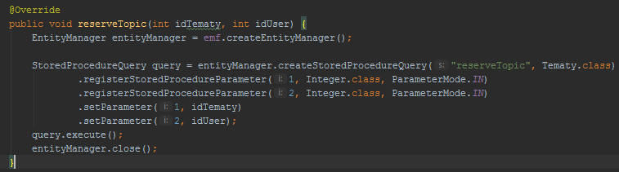

1. **Wyświetlenie tabeli w widoku JSP**

Strona JSP to dokument tekstowy który opisuje jak przetwarzać żadanie (request) aby otrzymać odpowiedź (response). Wyświetlanie elementów w stronach JSP odbywa się przy pomocy elementów języka HTML (lub XML) wzbogaconych o składniki pozwalające na dynamiczne generowanie zawartości strony. Do wyświetlenia tabeli używamy dyrektywy którą nazwaliśmy list (deklaracja na zdjęciu poniżej). Dyrektywa ta daje nam możliwość skorzystania z pętli forEach przy deklaracji której podajemy atrybut naszego modelu (w tym przypadku topics) po którym pętla będzie iterowała. Pętla wokonuję tyle iteracji ile ma obiektów w atrybucie, wyświetlając całą tabelę na ekran. Na samym dole widzimy kod obsługujący przycisk usuń. Przycisk ten wyświetlany jest tylko gdy status tematu to „wolny”.



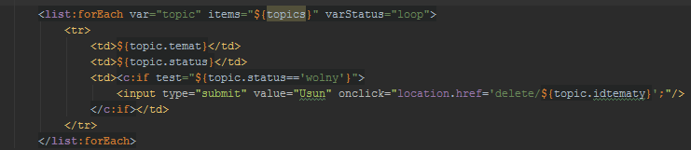

1. **Metoda kontrolera wyświetlająca listę wolnych tematów**

Metoda ta przekazuję do widoku JSP listę wolnych tematów. Utworzony zostaje w niej obiekt klasy ModelAndView o nazwie model który ma przypisany widok jsp który będzie obsługiwał. Następnie zostaje utworzona lista tematów za pomocą metody wywołującej zapytanie SQL zwracającej taką listę. Utworzona zostaje również lista promotorów zwracająca dane o promotorze który dodał dany temat do bazy. Obie listy zostają dodane jako atrybuty do modelu który następnie zostaje zwrócony.

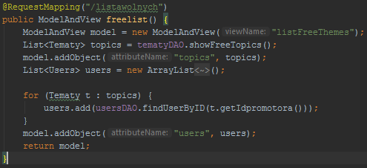

1. **Procedura MySQL dodająca rezerwacje tematu**

Procedura widoczna poniżej dodaje rezerwacje tematu do bazy danych. Procedura przyjmuje dwa parametry wejściowe typu liczbowego (id tematu oraz id użytkownika). Następnie przeprowadza aktualizacje rekordu poleceniem UPDATE ustawiając status tematu na zarezerwowany oraz id użytkownika na ten podany jako parametr wejściowy. Aktualizacja dokonuję się na wierszu w którym id tematu jest takie jak podane w parametrze wejściowym.



1. **Schemat bazy danych**

Baza danych wykorzystana przy projekcie składa się z 4 tabel. W bazie przechowywane są następujące typy danych : Liczby całkowite (numer), ciągi znaków (varchar2) oraz pliki PDF jako pliki binarne (format LONGBLOB).

**Opis poszczgólnycyh tabeli**

1. **Użytkownicy (users)**

W tabeli tej przechowywane są szczegółowe dane użytkowników takie jak login, hasło, imię, nazwisko oraz rola użytkownika. Klucz główny tej tabeli wykorzystywany jest we wszystkich pozostałych tabelach.

1. **Wiadomości**

Tabela ta przechowuje wysłane wiadomości. Oprócz id wiadomości generowanego automatycznie posiada 4 kolumny: id adresata, id nadawcy, temat wiadomości i treść wiadomości. Oba klucze obce w tej tabeli odnoszą się do id użytkownika z tabeli users.

1. **Tematy**

Kolejna z tabel przechowuje informacje o tematach dodanych przez promotorów. Dowiadujemy się z niej informacji jaki promotor dodał temat, jaki jest jego tytuł i status oraz który użytkownik go zarezerwował w przypadku gdy status rekordu to zarezerwowany.

1. **Prace dyplomowe**

Ostatnia tabela zawiera informacje o przydzielonych i ukończonych pracach. Znajdujemy w niej id autora pracy, id tematu, status pracy oraz prace w formacie LONGBLOB która w programie jest przetwarzana na pliki PDF.

**Schemat encji bazy danych**

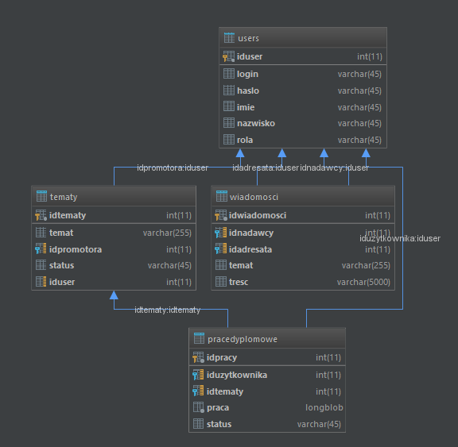

*Schemat encji wygenerowany został w programie IntellJ IDEA*

1. **Podsumowanie projektu**

Projekt realizuje wszystkie główne założenia zaplanowane na etapie tworzenia charakterystyki projektu. Wykonane nie zostały tylko uprawnienia administratora do zarządzania kontami, lecz można wykonywać to bezpośrednio z poziomu bazy danych. System jest przystosowany do późniejszej modyfikacji. Posiada prosty kod źródłowy napisany przy użyciu wzorca MVC w celu łatwej analizy kodu przez przyszłych programistów zajmujących się tym systemem. Implementacja nowych funkcjonalności nie będzie wymagała refaktoryzacji całego kodu źródłowego.

System posiada wszystkie konieczne funkcje do wprowadzenia na rynek. Jednak, żeby zachęcił do korzystania większą ilość ludzi trzeba dopracować go przede wszystkim od strony graficznej, dorobić responsywność strony w celu przyjemniejszej pracy na urządzeniach mobilnych oraz dorobić przyciski i linki ułatwiające przechodzenie między podstronami użytkownikom aby korzystanie stało się łatwiejsze. System powinien także zostać wyposażony w autoryzowaną rejestrację, aby przypadkowy użytkownik nie założył konta promotora.

Funkcjami w które można by wyposażyć system w przyszłości mogą być np.:

- Podstrona z zasadami pisania prac dyplomowych

- Podstrona z wzorami prac dyplomowych

- Powiadomienia emailem o nowych wiadomościach

- Podział tematów na kierunki studiów

- Wyszukiwanie prac po tytule, promotorze i kierunku studiów

- Konta kierowników zarządzających promotorami i kierunkami studiów

- Konto dziekana weryfikującego i zatwierdzającego listę tematów prac

Oraz wiele innych funkcjonalności które nasuną się przy korzystaniu z serwisu i implementacji wymienionych wyżej funkcjonalności.